**2.3**

**2.3.1.2 <Librarian> Manage Accounts**

**Use Case Diagram**

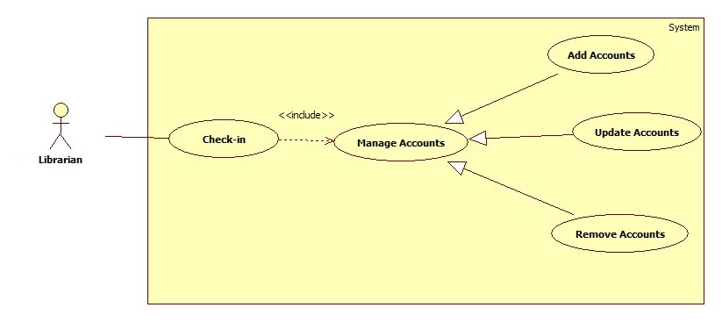

**Figure 2: <Librarian> Manage Accounts**

**2.3.1.2.1 <Librarian> Add Accounts**

**Use Case Diagram**

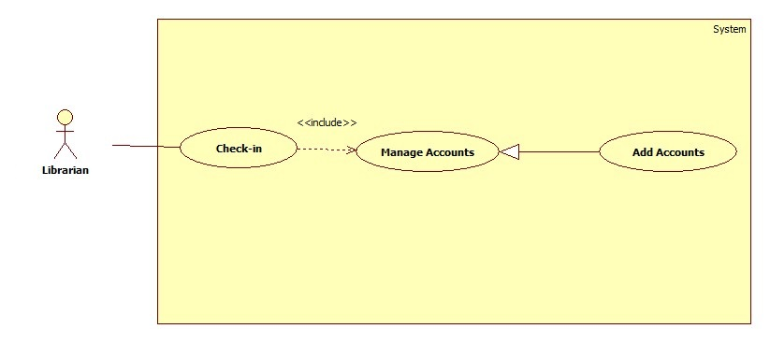

**Figure 2: <Librarian> Add Accounts**

**Use Case Specification**

|  |  |  |  |
| --- | --- | --- | --- |
| **USE CASE – LAR02** | | | |
| **Use Case No.** | LAR02 | **Use Case Version** | 1.0 |
| **Use Case Name** | Add Accounts | | |
| **Author** | DuatTN | | |
| **Date** | 30/01/2015 | **Priority** | High |
| **Actor:**  - Admin  **Summary:**  - This use case allows admin to add new user accounts.  **Goal:**  - Admins add a new account successfully.  **Triggers:**  - On the main screen, admin click “Add New Book” button.  **Preconditions:**  - User must be admin.  - Main page is displayed.  **Post Conditions:**   * Success: new account will be added to database and the screen will notify that adding is successful. * Fail: new account won't be added to database and the screen will notify errors.   **Main Success Scenario:**   |  |  |  | | --- | --- | --- | | Step | Actor Action | System Response | | 1 | Go to Main screen | Display main screen | | 2 | Click “Add New Account” | Display “Add New Account” form | | 3 | Admin input all information of new Account then click Submit button | Book will be added to database and the screen will notify the result of adding new account | |  |  |  |   **Alternative Scenario:**  **N/A**  **Exceptions:**   |  |  |  | | --- | --- | --- | | No | Actor Action | System Response | | 1 |  |  | |  |  |  | |  |  |  |   **Relationships:** Mối quan hệ với các Use case khác nếu có trong quá trình xử lý, tuy nhiên nó không phải là abstract usecase  **Business Rules:**  - Books do not exist in database. | | | |

**2.3.1.2.2 <Librarian> Update Accounts**

**Use Case Diagram**

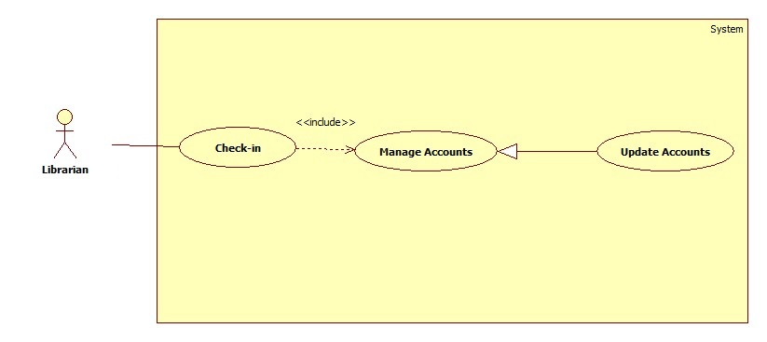

**Figure 2: <Librarian> Update Accounts**

**Use Case Specification**

|  |  |  |  |
| --- | --- | --- | --- |
| **USE CASE – LAR03** | | | |
| **Use Case No.** | LAR03 | **Use Case Version** | 1.0 |
| **Use Case Name** | Update Accounts | | |
| **Author** | DuatTN | | |
| **Date** | 30/01/2015 | **Priority** | Normal |
| **Actor:**  - Admin  **Summary:**  - This use case allows admin to update information of user accounts.  **Goal:**  - Information of users will be updated to database.  **Triggers:**  - On the main screen, admin click “Update Account” button.  **Preconditions:**  - User must be admin.  - Main screen is displayed.  **Post Conditions:**   * Success: information of account will be updated to database and the screen will notify that updating is successful. * Fail: information of account won’t be changed and the screen will notify errors.   **Main Success Scenario:**   |  |  |  | | --- | --- | --- | | Step | Actor Action | System Response | | 1 | Go to Main screen | Display main screen | | 2 | Click “Update Account” | Display “Update Account” form | | 3 | User input new information of account then click Submit button | Information will be updated to database and the screen will notify result | |  |  |  |   **Alternative Scenario:**  **N/A**  **Exceptions:**   |  |  |  | | --- | --- | --- | | No | Actor Action | System Response | | 1 |  |  | |  |  |  | |  |  |  |   **Relationships:** Mối quan hệ với các Use case khác nếu có trong quá trình xử lý, tuy nhiên nó không phải là abstract usecase  **Business Rules:**  - Thành phần mô tả các yêu cầu về mặt nghiệp vụ của use case.  - Tất cả các giả định về nghiệp vụ nếu có phải được ghi vào  - Chú ý tới sự chuyển đổi về trạng thái của dữ liệu cũng phải được ghi tại đây  - Các định nghĩa cũng cần làm rõ (sản phẩm nổi bật, sản phẩm sắp có là sản phẩm thế nào trong hệ thống)  - Các ràng buộc dữ liệu dưới hệ thống, các rule liên quan đến toàn vẹn dữ liệu  - Các qui trình, activities, quá trình chuyển đổi trạng thái của hệ thống | | | |

**2.3.1.2.3 <Librarian> Remove Accounts**

**Use Case Diagram**

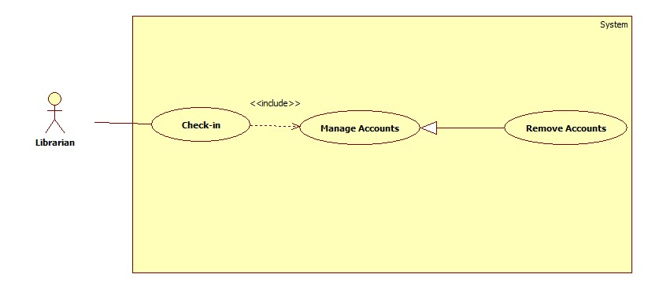

**Figure 2: <Librarian> Remove Accounts**

**Use Case Specification**

|  |  |  |  |
| --- | --- | --- | --- |
| **USE CASE – LAR04** | | | |
| **Use Case No.** | LAR04 | **Use Case Version** | 1.0 |
| **Use Case Name** | Remove Accounts | | |
| **Author** | DuatTN | | |
| **Date** | 30/01/2015 | **Priority** | Normal |
| **Actor:**  - Admin  **Summary:**  - This use case allows admin to remove accounts.  **Goal:**  - Account will be removed from database and not exist in system.  **Triggers:**  - On the View Accounts List screen, admin select accounts and click “Remove” button.  **Preconditions:**  - User must be admin  - List of accounts is displayed.  **Post Conditions:**   * Success: accounts will be removed from the database and the screen will notify that removing is successful. * Fail: accounts cannot remove and the screen will notify errors.   **Main Success Scenario:**   |  |  |  | | --- | --- | --- | | Step | Actor Action | System Response | | 1 | Go to View Accounts List screen | Show list of accounts | | 2 | User select accounts then click “Remove” button | Account will be removed from database and screen will show result | |  |  |  |   **Alternative Scenario:**  **N/A**  **Exceptions:**   |  |  |  | | --- | --- | --- | | No | Actor Action | System | | 1 |  | Response | |  |  |  | |  |  |  |   **Relationships:** Mối quan hệ với các Use case khác nếu có trong quá trình xử lý, tuy nhiên nó không phải là abstract usecase  **Business Rules:**  - Thành phần mô tả các yêu cầu về mặt nghiệp vụ của use case.  - Tất cả các giả định về nghiệp vụ nếu có phải được ghi vào  - Chú ý tới sự chuyển đổi về trạng thái của dữ liệu cũng phải được ghi tại đây  - Các định nghĩa cũng cần làm rõ (sản phẩm nổi bật, sản phẩm sắp có là sản phẩm thế nào trong hệ thống)  - Các ràng buộc dữ liệu dưới hệ thống, các rule liên quan đến toàn vẹn dữ liệu  - Các qui trình, activities, quá trình chuyển đổi trạng thái của hệ thống | | | |